**BÀI 4: TÁCH TINH DẦU TỪ CÁC NGUỒN THẢO MỘC TỰ NHIÊN**

**1. Tinh dầu** là hỗn hợp nhiều chất hữu cơ dễ bay hơi, có mùi đặc trưng. Tinh dầu có nguồn gốc từ thực vật, một số ít có trong động vật.

Vd: tinh dầu sả, tinh dầu bưởi, tinh dầu tràm

**2. Ứng dụng:** tinh dầu dùng để sản xuất các sản phẩm chăm sóc sức khoẻ, sắc đẹp và trong chế biến dược phẩm,…

**3. Các phương pháp tách tinh dầu**

**a) Phương pháp chiết**

- Nguyên tắc: dùng dung môi thích hợp để hoà tan tinh dầu trong nguyên liệu, sau đó tách dung môi để thu tinh dầu.

- Cách tiến hành:

+ Nghiền nhỏ nguyên liệu.

+ Ngâm nguyên liệu ngập trong dung môi.

+ Thu dịch chiết (*thực hiện ngâm-chiết nhiều lần*) đem chưng cất dưới áp suất thấp hoặc để bay hơi.

+ Đem làm lạnh hỗn hợp sản phẩm (gồm tinh dầu và một số ít nhựa, chất béo) ở 10-150C thì nhựa, chất béo sẽ đông đặc. Còn lại là hỗn hợp tinh dầu trong dung môi, loại bỏ dung môi thu được tinh dầu.

**b) Chưng cất lôi cuốn hơi nước**

- Nguyên tắc: tách tinh dầu dựa trên tính dễ bay hơi cùng với hơi nước và tính không tan trong nước của tinh dầu.

- Cách tiến hành:

+ Nghiền nhỏ nguyên liệu.

+ Cho nguyên liệu vào hệ thống chưng cất lôi cuốn hơi nước.

+ Chưng cất thu được hỗn hợp gồm tinh dầu và nước tách thành 2 lớp. Dùng phễu chiết để tách lấy tinh dầu. (có thể cho thêm NaCl vào hỗn hợp để tách lớp dễ dàng hơn).

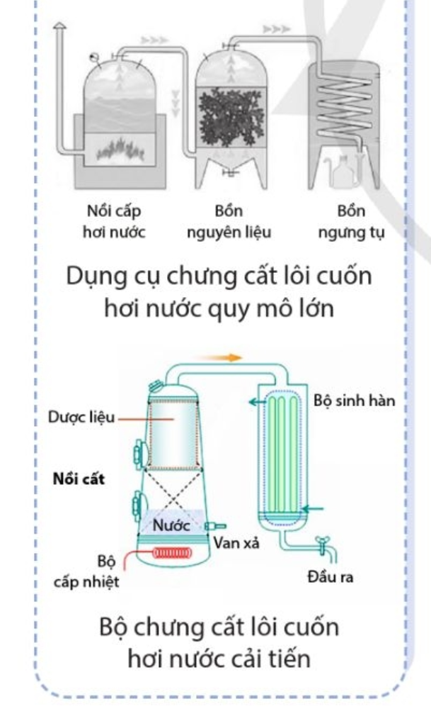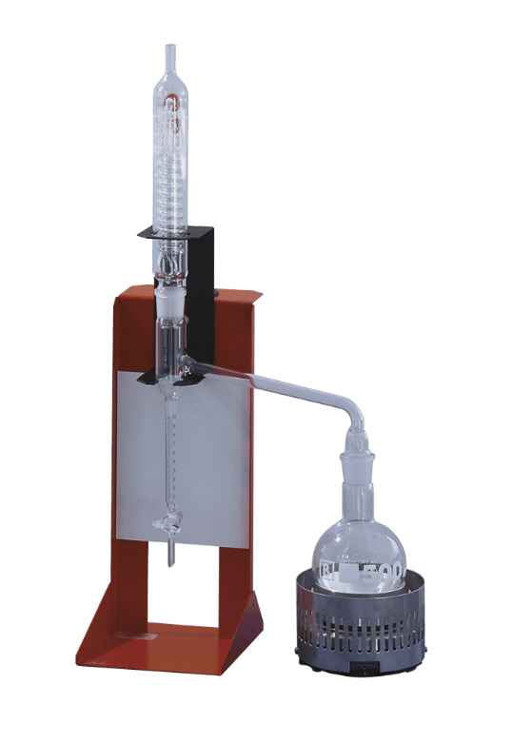 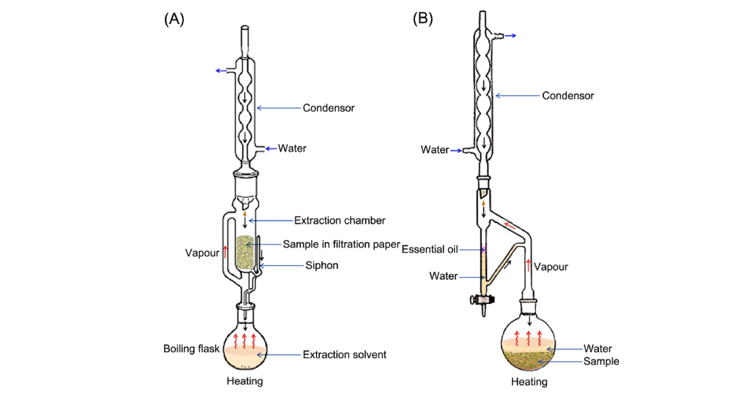

**4. Thực hành**

**a) Tách tinh dầu tỏi bằng phương pháp chiết**

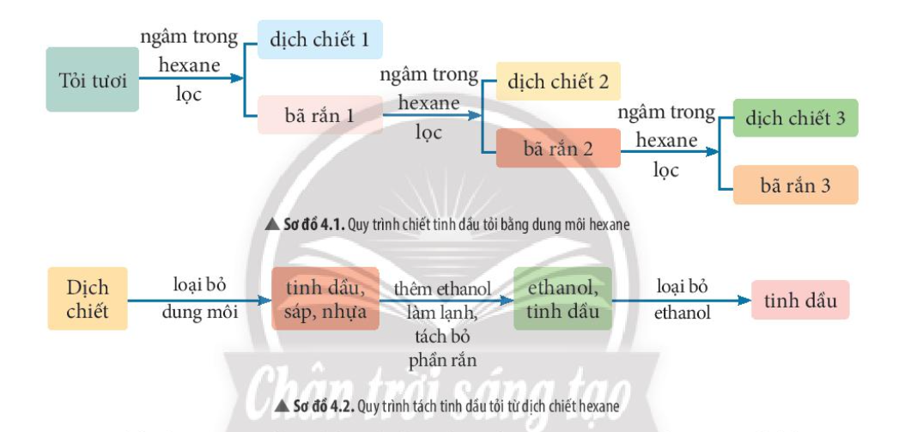

**b) Tách tinh dầu bưởi bằng phương pháp chưng cất lôi cuốn hơi nước**

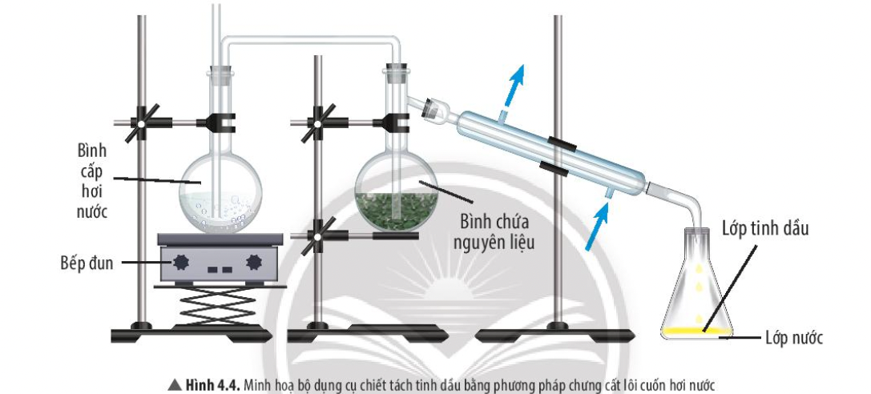

**B. BÀI TẬP TRẮC NGHIỆM**

**MỨC ĐỘ 1: BIẾT**

**Câu 1. Phát biểu nào sau đây là đúng?**

**A.** Tinh dầu là hỗn hợp chứa chất hữu cơ dễ bay hơi.

**B.** Tinh dầu là hỗn hợp chứa chất hữu cơ khó bay hơi.

**C.** Tinh dầu chỉ chứa một chất hữu cơ khó bay hơi.

**D.** Tinh dầu chỉ chứa một chất hữu cơ dễ bay hơi.

**Câu 2. Đặc điểm của phương pháp chưng cất lôi cuốn hơi nước là**

**A.** dựa trên tính dễ bay hơi cùng với hơi nước và tính không tan trong nước của tinh dầu.

**B.** dựa trên tính dễ bay hơi cùng với hơi nước và tính tan trong nước của tinh dầu.

**C.** dựa trên tính khó bay hơi cùng với hơi nước và tính không tan trong nước của tinh dầu.

**D.** dựa trên tính dễ khó hơi cùng với hơi nước và tính tan trong nước của tinh dầu.

**Câu 3. Đặc điểm của phương pháp chiết là**

**A.** dựa dùng dung môi thích hợp để hoà tan tinh dầu trong nguyên liệu, sau đó tách dung môi để thu tinh dầu

**B.** dựa trên tính dễ bay hơi cùng với hơi nước và tính tan trong nước của tinh dầu.

**C.** dựa trên tính khó bay hơi cùng với hơi nước và tính không tan trong nước của tinh dầu.

**D.** dựa trên tính dễ khó hơi cùng với hơi nước và tính tan trong nước của tinh dầu.

**Câu 4.** Một học sinh đang tách CHCl3 (t0s= 610C) khỏi CHCl2CHCl2 (t0s = 146 0C) bằng cách được mô tả như hình bên dưới: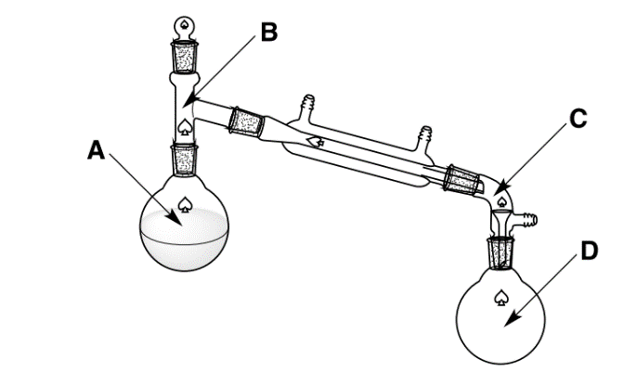

Muốn thu CHCl3 ở nhiệt độ 610C thì đo nhiệt độ ở vị trí nào trong hình?

**A.** Điểm A.

**B.** Điểm B.

**C.** Điểm C.

**D.** Điểm D.

**Câu 5. Cách làm nào làm tăng hiệu suất thu tinh dầu bằng phương pháp chiết?**

**A.** Khi xử lý mẫu nguyên liệu cần xay thành bột.

**B.** Ngâm mẫu nguyên liệu và chiết lặp lại nhiều lần.

**C.** Dùng bất kì dung môi để ngâm mẫu nguyên liệu.

**D.** A và B đúng.

**Câu 6.** Khi chưng cất thu được hỗn hợp gồm tinh dầu và nước tách thành 2 lớp. Dùng phễu chiết để tách lấy tinh dầu. Để chiết lấy tinh dầu hiệu quả hơn, nguời ta thường dùng cách nào sau đây?

**A.** Cho thêm NaCl vào hỗn hợp để tách lớp dễ dàng hơn.

**B.** Cho thêm nước.

**C.** Cho thêm etanol.

**D.** Cho thêm bất kì dung môi nào.

**Câu 7. Đặc điểm tinh dầu là**

**A.** chất lỏng không có nhiệt độ sôi nhất định.

**B.** có nhiệt độ sôi nhất định.

**C.** có nhiệt độ sôi cao hơn nước.

**D.** cả A,B,C đều sai.

**Câu 8. Phát biểu nào sau đây là đúng?**

**A.** Tinh dầu có nguồn gốc từ thực vật và động vật.

**B.** Tinh dầu chỉ có nguồn gốc từ thực vật.

**C.** Tinh dầu chủ yếu có nguồn gốc từ động vật.

**D.** Tinh dầu chỉ chứa nguyên tố carbon và hydrogen.

**Câu 9. Cho hình vẽ minh hoạ chiết tách tinh dầu bằng phương pháp chưng cất lôi cuốn hơi nước. Vị trí nào trong hình cung cấp nguồn nước vào ống sinh hàn?**

**A.** Điểm A. **B.** Điểm B.

**C.** Điểm A và B. **D.** Không có điểm nào đúng.



**A**

**B**

**Câu 10. Theo quy trình chiết tinh dầu tỏi cho bên dưới, người ta sử dụng dung môi nào để ngâm nguyên liệu?**

**A.** Ethanol. **B.** Hexane. **C.** Methanol. **D.** Acetone.



**Câu 11. Các tiêu chí đánh giá chất lượng tinh dầu TCVN 189:1993 là**

**A.** Màu sắc, mùi, tỉ trọng, độ tan trong cồn.

**B.** Màu sắc, mùi, độ tan trong nước, nguồn gốc sản xuất.

**C.** Màu sắc, mùi, độ tan trong nước.

**D.** Màu sắc, mùi, thành phần.

**Câu 12. Phương pháp chưng cất lôi cuốn hơi nước phù hợp với tinh dầu nào?**

**A.** Chất kém bền nhiệt.

**B.** Không bị thay đổi chất lượng khi gặp nhiệt độ cao.

**C.** Mọi tinh dầu đều được.

**D.** Chất khó bay theo hơi nước.

**Câu 13. Mô hình vận hành sản xuất tinh dầu húng quế, mình hình này sử dụng phương pháp nào?**

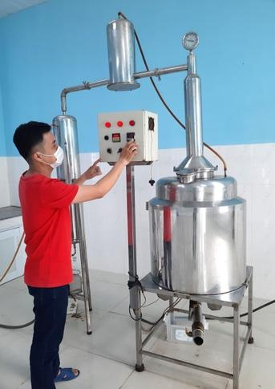

**A.** Chiết.

**B.** Chưng cất lôi cuốn hơi nước.

**C.** Lọc

**D.** Chưng cất phân đoạn.

**Câu 14. Phương pháp thông dụng để tách tinh dầu là**

**A.** chưng cất thường.

**B.** phương pháp chiết và chưng cất lôi cuốn hơi nước.

**C.** ngâm dầm.

**D.** đun cách thuỷ.

**Câu 15. Cách bảo quản tinh dầu là**

**A.** chứa trong các chai lọ không màu, để ngoài không khí.

**B.** chứatrong các chai lọ có màu, tránh tiếp xúc trực tiếp với ánh sáng, không khí.

**C.** ngâm trong nước nóng hoặc cồn.

**D.** để ngoài nắng.

**MỨC ĐỘ 2 : HIỂU**

**Sử dụng dữ liệu để trả lời câu 16, 17:** Quy trình chưng cất tinh dầu cam, bưởi được trích từ bài báo khoa học “Kết quả bước đầu nghiên cứu xây dựng mô hình chưng cất tinh dầu cam, bưởi phục vụ xử lý rác thải xốp” (Tạp chí Khoa học & Công nghệ, 122(08): 117 – 121, 2014).

**B1:** Chuẩn bị nguyên liệu: Nguyên liệu dùng để chưng cất là vỏ cam, bưởi. Mỗi mẻ chưng cất cần khoảng 10kg nguyên liệu và được nghiền nhỏ nhằm mục đích giải phóng tinh dầu ra khỏi mô để khi chưng cất tinh dầu dễ thoát ra, từ đó rút ngắn thời gian chưng cất và đạt hiệu quả cao.

**B2:** Ngâm nguyên liệu: Nguyên liệu sau khi nghiền nhỏ được ngâm vào dung dịch NaCl (10%) trong 3 giờ đồng hồ.

**B3:** Nạp liệu: Nguyên liệu nạp vào thiết bị được chứa bởi hệ thống vỉ đỡ để ngăn cách với lớp nước bên dưới đáy nồi. Nguyên liệu chứa trong thiết bị không vượt quá 85% dung tích thiết bị. Không được nạp nguyên liệu chặt quá làm cho hơi khó phân phối đều trong toàn bộ khối nguyên liệu và không được quá lỏng, quá xốp sẽ làm cho hơi dễ dàng theo những chỗ rỗng đi ra mà không tiếp xúc với toàn khối nguyên liệu.

**B4:** Chưng cất: Khi bắt đầu chưng cất cần cung cấp nhiệt lượng lớn để làm sôi nước chưng cất. Sau đó hạ nhiệt độ, duy trì nước ở nhiệt độ sôi vì khi ở nhiệt độ cao tinh dầu dễ dàng bị phân hủy. Vì vậy, cần theo dõi đồng hồ đo nhiệt độ nồi hơi và duy trì ở mức 95-1000C. Khi sôi, hơi nước kéo theo tinh dầu, hỗn hợp hơi này được dẫn vào hệ thống làm lạnh, ta sẽ thu được hỗn hợp nước, tinh dầu vào một bình thủy tinh. Cần điều chỉnh nhiệt độ dịch ngưng nằm trong khoảng 30 - 400C vì nếu dịch ngưng quá nóng sẽ làm bay hơi tinh dầu.

**B5:** Tháo bả: Sau khi chưng cất xong cần tắt lửa, để nguội 15 - 30 phút, mở nắp và tháo bã, sau đó dùng nước sạch vệ sinh thiết bị.

**B6:** Tách tinh dầu: Sau chưng cất ta sẽ thu được một hỗn hợp nước và tinh dầu. Tinh dầu nổi nên trên. Vì vậy có thể hút tinh dầu một cách dễ dàng. Tinh dầu cam, bưởi cần bảo quản trong các chai lọ có màu, tránh tiếp xúc trực tiếp với ánh sáng, không khí.

**Câu 16. Ở B2, mục đích của việc ngâm nguyên liệu trong NaCl 10% là**

**A.** để tinh dầu tách lớp với nước.

**B.** làm cho tinh dầu thẩm thấu đi từ túi tiết ra bên ngoài, giúp cho quá trình chưng cất tinh dầu được triệt để hơn.

**C.** để rửa sạch nguyên liệu.

**D.** để giúp nguyên liệu không bị oxi hoá.

**Câu 17. Ở B6, tinh dầu nổi lên trên chứng tỏ tỉ trọng của tinh dầu sao với nước là**

**A.** lớn hơn nước.

**B.** nhỏ hơn nước

**C.** bằng nước.

**D.** tan tốt trong nước.

**Câu 18.** Chưng cất thu được hỗn hợp gồm tinh dầu và nước tách thành 2 lớp. Dùng phễu chiết để tách lấy tinh dầu. Khi chiết có thể cho thêm NaCl khan vào hỗn hợp để tách lớp dễ dàng hơn. Có thể thay NaCl bằng chất nào sau đây?

**A.** Na2SO4. **B.** H2SO4

**C.** HCl. **D.** Ethanol.

**Câu 19. Trong nhãn tinh dầu xanh thảo mộc có ghi thành phần, với chai 24 ml thì tinh dầu chứa bao nhiêu mg?**

**A.** 11678,4. **B.** 11304.

**C.** 374,4. **D.** 6840.

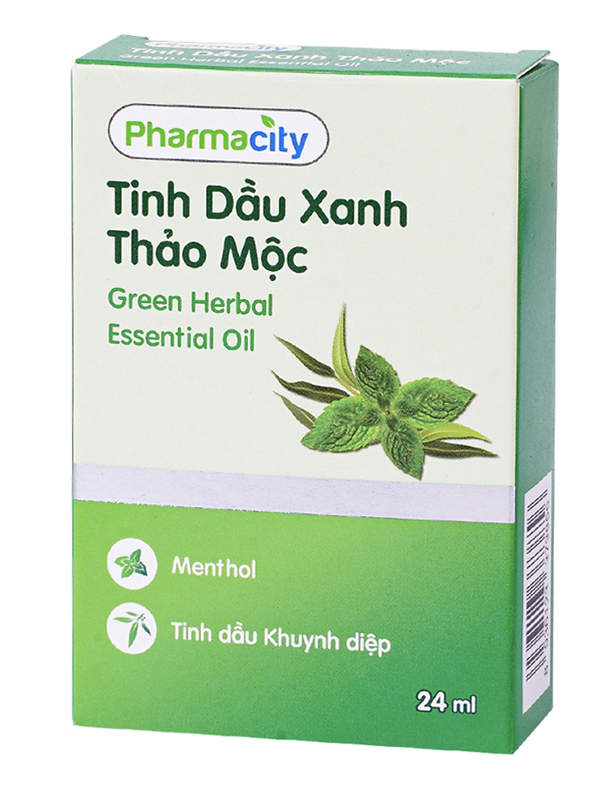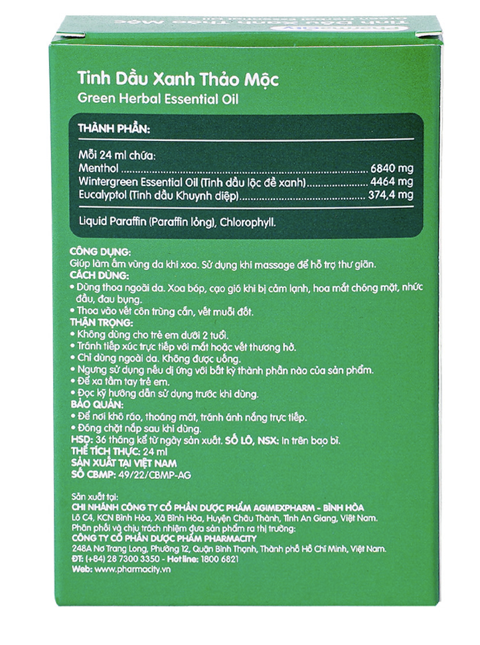

**Câu 20. Từ biểu đồ thể hiện sự ảnh hưởng của thời gian chưng cất trích “**chưng cất tinh dầu Hương thảo bằng phương pháp lôi cuốn hơi nước” (2020, Journal of Science and Technology - NTTU ). Kết luận nào sau đây phù hợp với biểu đồ?

**A.** Thời gian tăng sẽ làm giảm năng suất.

**B.** Tăng thời gian sẽ làm tăng năng suất đến mức nào đó sẽ không tăng được nữa.

**C.** Thời gian tăng năng suất sẽ đạt 100%.

**D.** Thời gian đun quá lâu không ảnh hưởng đến chất lượng tinh dầu. 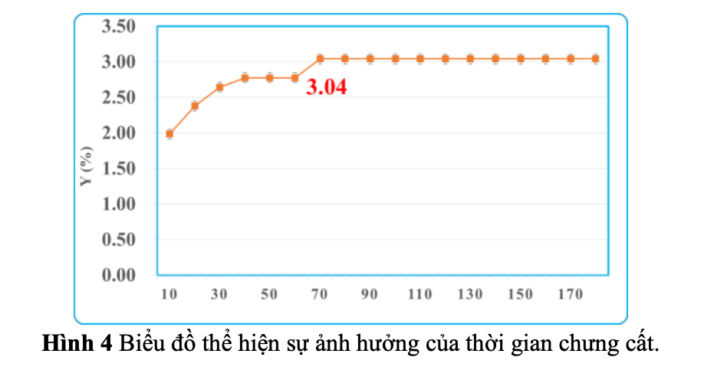

**Câu 21. Phát biểu nào sau đây là đúng?**

**A.** Tinh dầu luôn nhẹ hơn nước.

**B.** Tuỳ theo loài thực vật mà tinh dầu của nó nặng hoặc nhẹ hơn nước.

**C.** Tinh dầu nặng hơn nước.

**D.** Tinh dầu luôn tan tốt trong nước.

**Câu 22. Khi tách tinh dầu bằng cách sử dụng phương pháp chiết, ở bước “**đem làm lạnh hỗn hợp sản phẩm (gồm tinh dầu và một số ít nhựa, chất béo) ở 10-150C thì nhựa, chất béo sẽ đông đặc. Còn lại là hỗn hợp tinh dầu trong dung môi, loại bỏ dung môi thu được tinh dầu”. Người ta loại bỏ dung môi bằng phiễu chiết ở nhiệt độ nào?

**A.** Đun nóng nhiệt độ cao.

**B.** Nhiệt độ phòng.

**C.** Ngâm trong nước nóng.

**D.** Thực hiện bất kì nhiệt độ nào.

**Câu 23. Khi tách tinh dầu bằng cách sử dụng phương pháp chiết, ở bước “**đem làm lạnh hỗn hợp sản phẩm (gồm tinh dầu và một số ít nhựa, chất béo) ở 10-150C” mục đích là

**A.** hoà tan tinh dầu.

**B.** nhựa, chất béo sẽ đông đặc.

**C.** kết tinh tinh dầu.

**D.** bay hơi tinh dầu.

**Câu 24. Một trong những nhược điểm của phương pháp chưng cất lôi cuốn hơi nước là**

**A.** chỉ áp dụng cho quy mô nhỏ.

**B.** nhiệt độ quá cao thì các chất trong tinh dầu có thể bị biến đổi.

**C.** chỉ áp dụng cho số ít loại tinh dầu.

**D.** chỉ sử dụng trong phòng thí nghiệm.

**Câu 25. Phát biểu nào sau đây là đúng?**

**A**. Dung môi dùng để chiết tinh dầu luôn là nước.

**B.** Tuỳ theo mỗi loại tinh dầu mà người ta lựa chọn phương pháp tách.

**C.** Tinh dầu luôn nhẹ hơn nước.

**D.** Tinh dầu luôn tan tốt trong nước.

**MỨC ĐỘ 3, 4: VẬN DỤNG - VẬN DỤNG CAO**

**Câu 26. Metyl eugenol** (khối phổ cho biết m/z = 178) được sử dụng làm hương liệu cho bánh kẹo, kẹo cao su, đồ uống không cồn, nước hoa; dẫn dụ côn trùng; thành phần của một số loại tinh dầu làm hương thơm trị liệu, dầu xoa bóp,…Kết quả phân tích nguyên tố của **metyl eugenol** cho thấy: %C = 74,16%; %H = 7,86%, còn lại là oxygen. Công thức phân tử của **metyl eugenol** là

**A.** C12H18O. **B.** C11H14O2. **C.** C11H16O2. **D.** C11H14O.

**Giải:**

x=11; y=14; z=2

**Câu 27. Hiệu suất thu hồi tinh dầu được tính theo công thức**

$H=\frac{m_{0}}{m}$.100% , trong đó m0 là khối lượng tinh dầu thu được (g)

m là khối lượng nguyên liệu (g)

Giả sử với khối lượng nguyên liệu 300g sau qua trình chiết tách thu được 9,12 gam tinh dầu. Hiệu suất thu hồi tinh dầu là

**A.** 10%. **B.** 3,04%. **C.** 20%. **D.** 5%.

**Giải:**

$\frac{9,12.100\%}{300}=3.04\%$

**Câu 28. Dựa vào phổ IR của menthol, dự đoán methol chứa nhóm chức nào?**

**A.** -CHO. **B.** -OH.

**C.** COOH. **D.** -COOCH3.

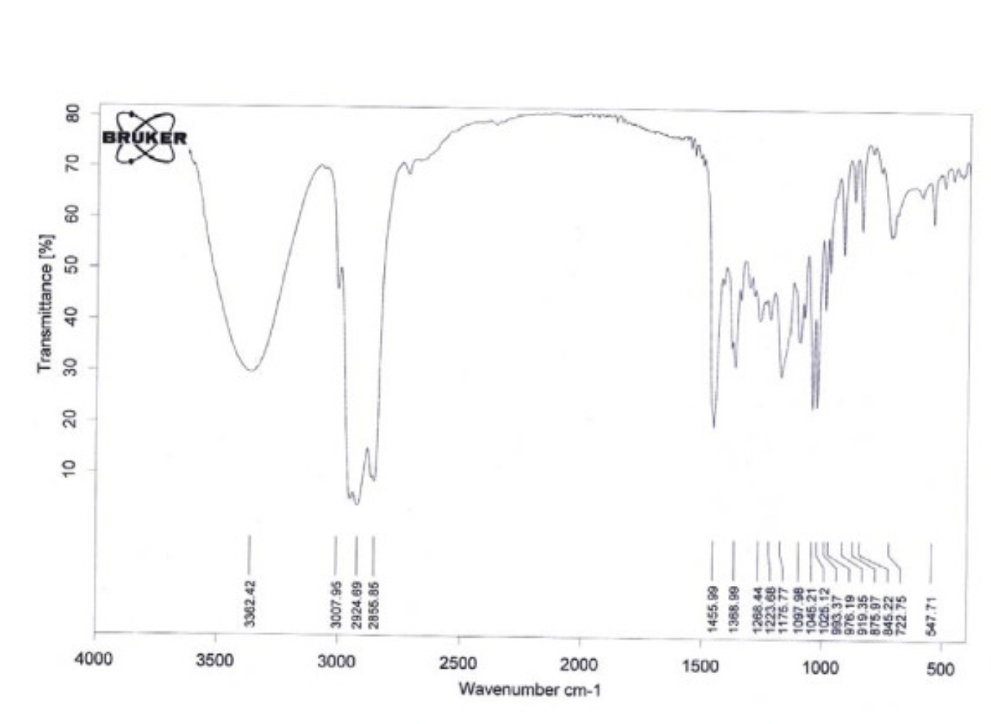

**Câu 29. Dựa vào phổ IR của geraniol, dự đoán geraniol chứa nhóm chức nào?**

**A.** -CHO. **B.** -OH.

**C.** COOH. **D.** -COOCH3.

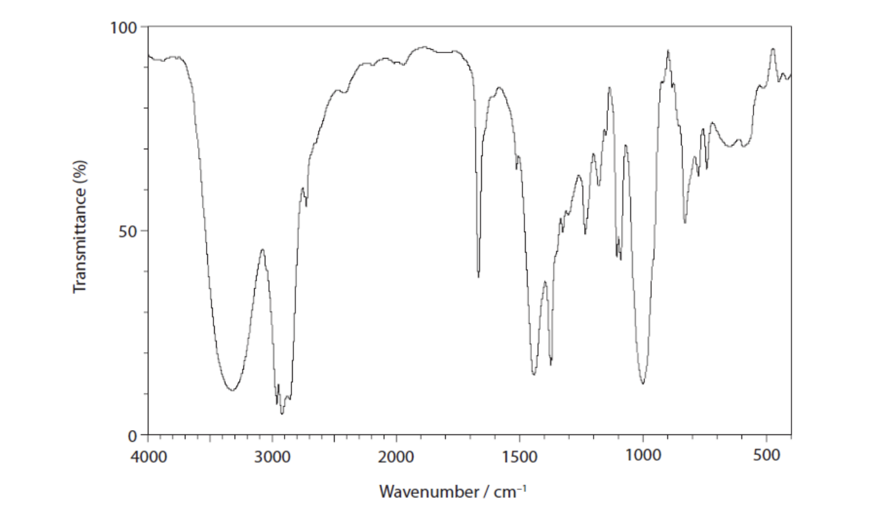

**Câu 30. Dựa vào phổ IR của eugenol, cho biết eugenol chứa nhóm chức nào?**

**A.** -CHO. **B.** -OH.

**C.** COOH. **D.** -COOCH3.

